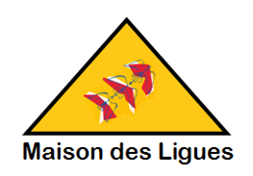

**AP3 : présentation générale**

**Présentation du travail en mode projet :**

* + chef de projet : CR et bilan de fin d’AP
  + chaque étudiant travaille sur toutes les missions même si les tâches sont réparties
  + solidarité et responsabilité entre tous les membres de l’équipe
  + si problème, en faire part tout de suite à vos super-chefs de projet (vos enseignants)

**Présentation des différentes tâches :**

Nommer un nouveau chef de projet

Lister les tâches

Répartir les tâches

Estimer les temps de réalisation

Utiliser un diagramme de Gantt

Chaque semaine, réévaluer les temps si nécessaire

Ne pas oublier d’inclure les comptes-rendus et le bilan final, ainsi que la présentation orale de chaque mission

**Présentation des différents comptes-rendus :**

N° de l’équipe et sa composition

Date

Organisation du travail avec diagramme de Gantt

Le point hebdomadaire avec solutions, difficultés rencontrées

Lister vos sources

**Les différentes missions :**

**Chaque mission est décrite précisément dans un document**

Mission 1 : Prise en main du contexte M2L et questionnaire

Mission 2 : Facturation

Mission 3 : Sécurisation des équipements

**Les différentes dates à retenir :**

Début de l’AP : 15 novembre, questionnaire Mission 1 à rendre sur feuille

22 novembre : séance de travail

Evaluation de l’équipe pour la Mission 2 : 29 novembre

Evaluation de l’équipe pour la mission 3 : 6 décembre

**Les équipes de l’AP2 sont reconduites.**